管理体系审核记录表
过程与活动、  抽样计划 | 涉及  条款 | 受审核部门：综合办（含食堂、宿舍、厂区） 主管领导：庞向军 陪同人员：王毅 | 判定
 |  | 审核员： 郭力 审核时间：2021.9.13
审核条款：
EMS: 5.3组织的岗位、职责和权限、6.1.2环境因素、6.1.3合规义务、6.2.1环境目标、6.2.2实现环境目标措施的策划、6.1.4措施的策划、7.2能力、7.3意识、7.5.1形成文件的信息总则、7.5.2形成文件的信息的创建和更新、7.5.3形成文件的信息的控制、8.1运行策划和控制、8.2应急准备和响应、9.1监视、测量、分析和评价（9.1.1总则、9.1.2合规性评价）、9.2 内部审核、10.2不合格和纠正措施。
组织的岗位、职责和权限 | E5.3 | 部门负责人：庞向军  询问主要职责：  1) 具体负责环境管理体系的建立与实施；  2) 组织环境因素识别与评价，确定重要环境因素；  3) 组织环境管理体系内审及各种评审；  4) 负责获取、识别和更新适用的环境法律法规及其他要求，组织实施对法律法规遵循情况的评价；  5) 组织环境管理体系文件的编写和文件的管理；  6) 组织制定环境目标、指标和方案，并对完成情况进行监督检查；  7) 负责内、外部环境信息交流；  8) 负责环境管理体系运行的监督检查，对纠正预措施和预防措施跟踪验证；  ……  部门职责清晰、明确。综合办负责人能基本阐述本部门的主要职责。
目标 | E6.2 | 提供陕西奉航科技有限责任公司2021年度环境目标、指标与管理方案一览表  序 号 环境目标 环境指标 环 境 管 理 方 案 （方法、措施与要求） 费 用 预 算 （千无） 完成时间 责任人 责 任 部 门 备 注  综合办 生产 部 采购部销售 质检 财务部  1 加强固体 废物管理 固废分置率达到95％以上，对于可回收固废回收利用率达到90%以上。 （1）对本部门的固体废弃物进行登记，按照有关法律法规要求和相关制度要求进行处理。设专人管理，定期检查处置。 2 1-12月 庞向军 ▲ ▲ ▲ ▲ ▲  （2）根据厂区现场管理的需要，新增固废垃圾箱1－2个。固废存放点1处，明确标识。将可回收和不可回收利用分类放置，指定专人管理。 1 10月底以前 赵帅锋 ▲ ▲ △ △ △  2 加强化学品管理，防止潜在泄露事故 化学品泄露事故发生率为0 （1）加强运行、使用过程的管理，严格按管理规程行事，落实岗位质量责任制，严格考核管理。 1-12月 庞向军 ☆ ▲ ▲ ▲ ▲ ▲ 主要责任部门 ☆ 主要监管部门 △ 相关部门  （2）加强员工的安全教育，确保特殊工种严格持证上岗 1 1-12月 庞向军 ☆ ▲ △ △  （3）解决设备运行过程中的油料跑冒滴漏等问题。 1 1-12月 庞向军 ☆ ▲ △ △ △  3 降低设 备噪声 加强设备维护管理采用降低设备噪声的技术，使本厂的厂界噪声达到《工业企业厂界噪声标准》中3类区限值的要求。 （1）加强对设备设施的维护管理，确保设备完好达标使用，定期抽查设备的维护和保养情况。 10月20日前 庞向军 ☆ ▲  （2）结合厂区扩建的需要，有步骤的实施更新改造，选用新型高科技设备，降低设备噪声，改善环境质量。 1 10月20日前 庞向军 ☆ ▲  （3）对现场进行设备检修，必要时更换零部件，作好设备的日常保养，降低设备运行噪声。 2 11月20日前 庞向军 ☆ ▲  （4）对于产生噪声比较大的设备，采取隔音、吸音措施，对于机房的门窗进行封闭，同时在空压机机房的内墙挂放隔音效果比较好的塑料泡沫。 1 11月20日前 庞向军 ☆ ▲  （6）对于现有生产设备采用，特别是一些陈旧设备，机修人员，进行紧固，防止因为设备在运转的过程中，因为设备自身的震动而产生噪声。 1 11月10日前 庞向军 ☆ ▲  （7）对于产生噪音比较大的生产设备尽量减少不必要的开机时间，特别是空压机，根据生产安排的需求，尽可能的减少陈旧设备的开机时间，而利用设备噪音比较小耗能比较低的新型设备。 2 1-12月 庞向军 ☆ ▲  4 实现生产废气达标排放 生产废气达标排放 （1）加强对集尘设备设施的维护管理，确保设备完好达标使用，定期抽查设备的维护和保养情况。 1 1-12月 庞向军 ☆ ▲  （2）定期清理，改善环境质量。 1-12月 庞向军 ☆ ▲  编制：庞向军 审核：杨雷 批准：杨雷 日期：2021年1月6日  查到公司的环境指标：固体废弃物有效处置率100%；火灾发生率0；生产废气、粉尘集尘处理率100%；设备隔音处理率100%；化学品泄露率为0。  查到目标完成情况考核表：  目标指标 完成情况  培训计划完成率100% 100%  培训合格率100% 100%  文件化信息受控率100% 100%  固体废弃物有效处置率100% 100%  火灾发生率0 0  考核人：任国强、庞向军， 考核日期：2021年9月2日 ，以上能达标完成。  管理方案由责任部门组织实施，目前在实施中，部分已完成。
环境因素 | E6.1.2 | 综合办作为环境管理体系的推进部门，主要负责识别评价相关的环境因素，查有：《环境因素识别与评价控制程序》。  根据各生产、办公、销售过程环节识别，由综合办统一汇总。  提供了《环境因素识别评价汇总表》，综合办、生产部、设备部、集团办、研发部、实验中心、采购部、销售部等部门发布识别了其部门的环境因素，识别了体系覆盖的各过程的环境因素，如水电消耗、包装物消耗、废旧办公设备排放、废水排放、生活垃圾排放、运输汽车尾气扬尘排放、加工边角料排放、废切削液排放、设备噪声的排放等环境因素，但是识别不够细致、充分，现场交流。  现场提供了《重要环境因素清单》，通过评价，公司共识别出重要环境因素7项。  序号 重要环境因素 存在部门 环境影响 管理计划  目标指标 控制/应急  01 设备噪声排放 生产部 污染声环境 达标排放 加强设备维护管理，达标排放  02 生产过程中粉尘废气的产生 生产部 人身健康、污染大气 达标排放 采用必要的通风、集尘措施和防护措施  03 工作服、手套、工具、沉淀池渣、下脚料等固体废物的排放 各部门 污染土壤 分类分级 及时处理 分类分级  04 生活和生产废水排放 各部门 污染水体 不对外排放 用于厂区绿化和生产  05 化学品的泄漏 生产车间、仓库 污染土地、水体、危及健康 零目标 加强检查和使用过程中的管理。  06 润滑油的跑冒滴漏 生产部 污染土壤水体 零目标 加强检查和使用过程中的管理。  07 火灾事故的发生 各部门 污染大气、热量释放 零目标 应急预案  编制：赵媛媛 审核：庞向军 批准：杨雷 日期：2021.3.10  查综合办环境因素识别情况：识别了办公过程的如下环境因素：办公过程中的水电消耗、纸张使用、废办公设备排放、生活垃圾排放、火灾等。  涉及综合办的重要环境因素有3项：办公活动过程中的火灾、生活废水及固废排放。  对于重要环境因素的控制，通过日常检查、目标、管理方案、运行控制、应急预案等控制方式，各部门的运行控制情况见各部门审核记录。
合规义务  合规性评价 | E6.1.3  E9.1.2 | 建立实施了《法律法规及其他要求控制程序》。  提供了“适用的法律、法规及其他要求清单”，包含了27个环境法律法规、标准和其他要求。如中华人民共和国环境保护法、中华人民共和国消防法、中华人民共和国环境影响评价法、中华人民共和国水污染防治法、陕西省消防条例、陕西省咸阳市防治环境污染设施监督管理办法等。  综合办根据需要随时网上获取、识别更新，并通过培训、宣传、会议等形式传达给员工和相关方，各部门如有需要随时到综合办查阅。  现场提供了“环境合规性评价表”,对公司的废水：清洗地面、生产和生活废水、固废：生活垃圾、办公垃圾、生产中产生的下脚料等、生产噪声的排放、电能的消耗、原材料消耗、资源的消耗、安全生产、国家、省市提出环境因素要求等方面进行了法律法规及其他要求的遵守情况进行了评价，评价结论均为符合。  评价人：庞向军 王毅 批准：任国强，日期：2021年3月10日。
措施的策划 | E6.1.4 | 公司根据环境因素评价结果，制定出《重要环境因素清单》，清单内明确了控制措施计划，通过具体的措施进行有效控制：目标、管理方案、管理制度运行控制、应急预案、检查、培训。  制定了《法律、法规和其他要求控制程序》、《合规性评价控制程序》，每年对公司适用的合规义务进行识别更新并定期评价、检查。  经组织评价，组织策划的措施基本能够满足风险和机遇应对需要，与潜在影响相适应，基本满足标准要求。
能力、意识 | 7.2  7.3 | 公司制定了《岗位人员任职要求》，对各部门领导层、生产部（成员）、销售部、采购部、财务部 、技术部、品质部负责人岗位能力工作权限与内容、任职资格（经验知识个人素质、专业技能）的等作出了规定。  查看《员工任职能力评价表》，其中包括：总经理、管代、各部门负责人等。能够满足公司环境管理体系运行以及体系覆盖产品生产和服务的需求。  查看2021年培训计划表，内容包括：环境、安全基础知识培训、GB/T24001标准各条款详解、环境因素识别、危险源辨别培训、管理方针、目标及管理方案等培训，查培训记录、参加培训人员、培训方式、内容、考核方式等内容，显示安排标准、管理手册和程序、法律法规和其他要求、方针、危险源、环境因素和关键特殊施工过程控制等培训。  抽1：2021年4月16日在会议室进行了《关于工厂内环保措施教程授课》培训，参加人员：生产车间员工等20人；培训效果评价，达到预期效果。评价人：庞向军 。  抽2：2021年6月22日 进行《中层以上手册和程序文件、应急、环保意识》培训，参加人员：中层以上员工20余人；培训效果评价，达到预期效果。评价人：庞向军。  提供相应的培训记录，及人员签到表和培训效果评价。  无特种作业人员。人力资源控制基本满足要求。  庞向军部长介绍到通过培训、面谈等沟通方式，提高了员工的素质，增强了员工的环保意识，员工认识到了自身贡献的重要性，目前公司人员比较稳定，人员没有变化。  企业已对人力资源的管理、控制进行了策划，并已实施控制，针对体系文件的系统学习进行了交流。
形成文件的信息总则 | 7.5.1 | 庞向军部长介绍：企业根据公司建立了管理体系的要求及其体系覆盖范围、企业员工的文化水平、各过程的控制难易程度、企业的实际情况建立了管理体系，企业环境管理体系文件主要包括：  1）在企业管理手册、程序文件中包括了：管理方针、体系覆盖范围的描述、管理目标、主要要素、过程及其相互作用的描述，以及相关文件查询途径。  2）编制了涉及质量、安全、环境体系过程所需体系有效运行所需管理制度；  3）收集了有关外来文件；  4）策划了有关体系运行的记录。  企业编制了以上文件经王斌批准，于2019年3月1日发布实施。2020年-2021年度体系文件暂无修订更改。  企业手册依据标准的要求，对企业适用情况进行了描述。
文件控制 | 7.5.2  7.5.3 | 企业编制了《文件和记录控制程序》，规定了有关企业文件、记录编制、标识、外来文件的收集编制、控制、管理要求。  为确保企业体系文件的适宜性和充分性，规定了企业文件资料的标识、格式、评审和批准的要求。  查企业提供的《环境管理手册》，查阅文审部分已经进行了修改，经过批准后进行更改。一阶段问题已整改有效，文件均为打印文稿，保持清晰，易于识别。  企业提供了针对以上文件的《文件发放记录》，记录了以上有关体系文件的发放情况。  提供了《法律法规清单》列入了相关橡胶产品、检验、试验过程的质量、安全、环境法规外来文件，并形成文件的信息的控制。对以上进行识别、收集。  由综合办负责通过到主管部门、网上收集、标准发布部门进行购买，并对外来文件的识别、跟踪、控制。
运行策划和控制、 | E8.1 | 公司制定并实施了《环境管理控制程序》、《固体废弃物污染防治控制程序》、《废水污染防治控制程序》、《废气防治污染控制程序》、《噪声防治污染控制程序》、《能源资源管理控制程序》、《危险化学品管理控制程序》、《环保设备设施运行控制程序》等环境管理程序。  《环境设施运行记录表》  查到2007年3月公司高精度氟橡胶油封生产线项目环境影响报告表，查到2007年5月9日兴平市环境保护局《关于对陕西奉航密封件有限责任公司高精度氟橡胶油封生产线项目环境影响报告表的批复》，和2008.4.17兴平市环境保护局《关于对陕西奉航密封件有限责任公司高精度氟橡胶油封生产线项目环保治理设施通过验收的通知》，公司已经通过了环评验收。具体见附件。  公司位于陕西省咸阳市兴平市西城区金城路西段，周边是居民和其他单位。根据需要建设有办公楼、车间、仓库，厂区有停车位和消防栓。  按公司要求人走关灯，办公室内电脑要求人走后电源切断。办公室内垃圾主要包含可回收垃圾、硒鼓、废纸。公司配置了垃圾箱，综合办统一处理。  对可回收的固体废弃物，一部分由厂家回收，厂家不回收的公司统一回收再利用或由物资回收公司处理。不可回收的废弃物由公司综合办统一处理，各部门不得单独处理。  2021.8.25日与陕西新天地固体废物综合处置有限公司签订了危险废物委托处置合同，经查处理方有处理资质。见附件。2021年8月5日废弃物处理五联单，处理了油水混合物、矿物油、沾染物。见附件。  提供2021.7.26日由陕西源泽检测科技有限公司，编号：源泽环监字（2021）第614号《监测报告》，内容详见9.1.1。  提供《固定污染源排污登记回执》，编号：91610481741272089T001X。  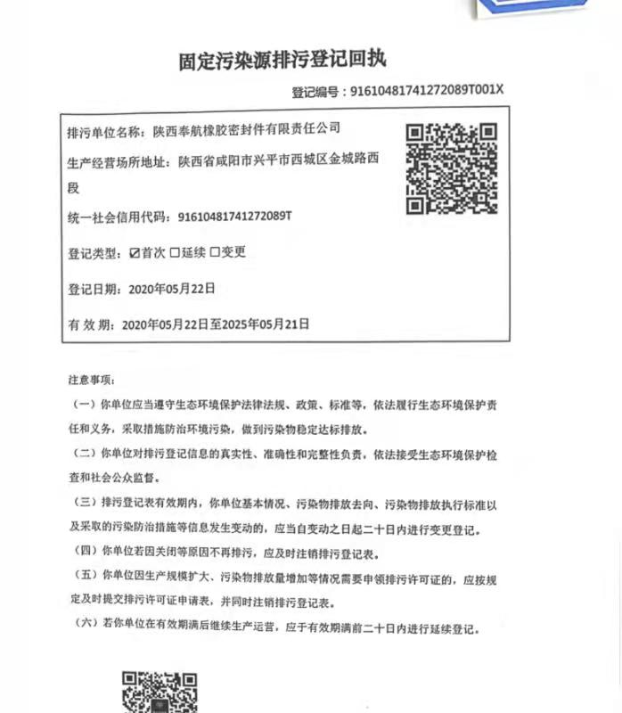  生活污水经化粪池简单处理后排入市政污水管网。  综合办内主要是电的使用，电器有漏电保护器，经常对电路、电源进行检查，没有露电现象发生。现场巡视办公区域消防栓、灭火器正常，电线、电气插座完整，未见破损，空调设定在26℃。  现场查看食堂地面干净，餐桌干净卫生，配有空调和风扇，餐厅和操作间有灭火器，食堂作业使用电器和液化气。有冰柜储存冷鲜食物，有消毒柜对碗筷进行日常消毒处理，菜板和刀具区分生、熟食。刀具有专门存放位置、使用时注意安全，查食堂作业人员均有健康证。垃圾、剩饭倒入垃圾桶，每天由当地环卫部门统一清运处理，现场巡查未发现异常。查公司宿舍楼为3层楼房，每层宿舍走廊过道均配有消防栓、灭火器，查均符合要求。  综合办部门运行控制基本符合规定要求。  部门运行控制能结合产品生命周期方法，基本符合规定要求。
应急准备和响应 | E：8.2 | 提供了《应急准备和响应控制程序》、《消防安全应急预案》，其中包括目的、适用范围、职责、应急领导小组成员职责、程序、现场应急措施等，相关内容基本充分。  提供的2021年5月26日上午，企业邀请应急管理部门消防人员，对公司消防安全责任人和管理人进行了消防安全培训。陕西奉航科技有限责任公司、陕西秦航机械制造有限责任公司各部门均参加了培训会。  查到《消防应急预案演练记录》，2021年5月26日公司全体人员参与了消防演练，记录了演练过程，对演练中的一些常规知识进行了现场讲评。  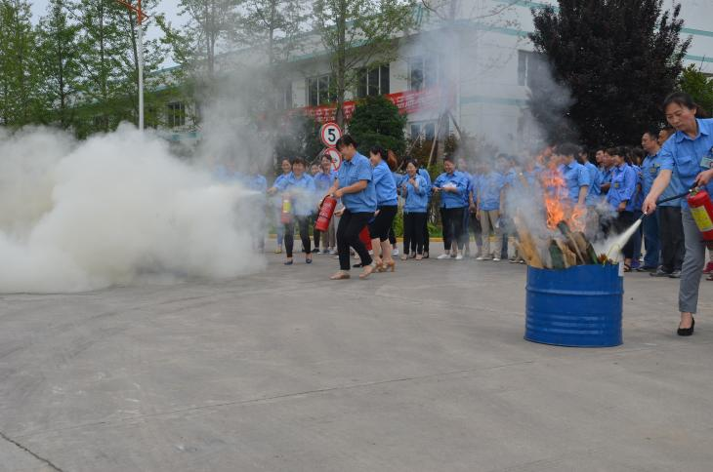  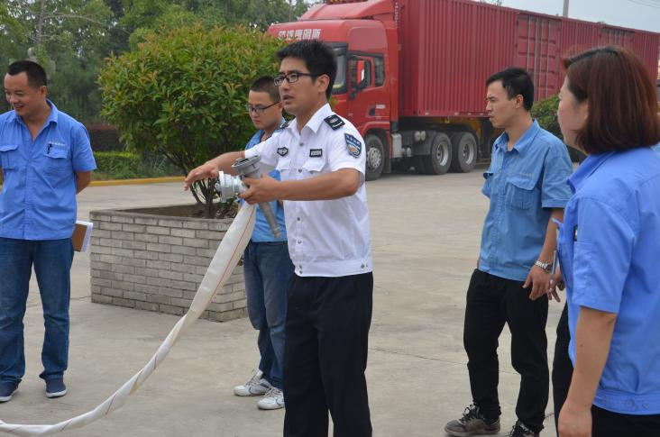  查到消防器材台账：消防柜 9个、灭火器94个、消防带26个，消防器材配置部位，责任部门、责任人，消防器材较充分。  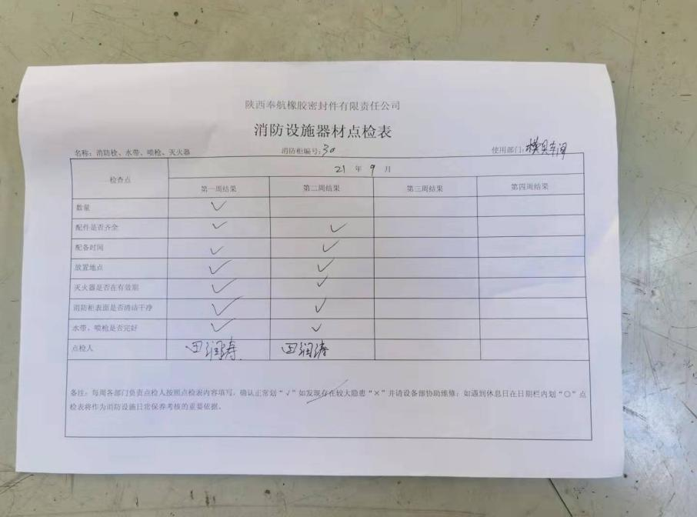  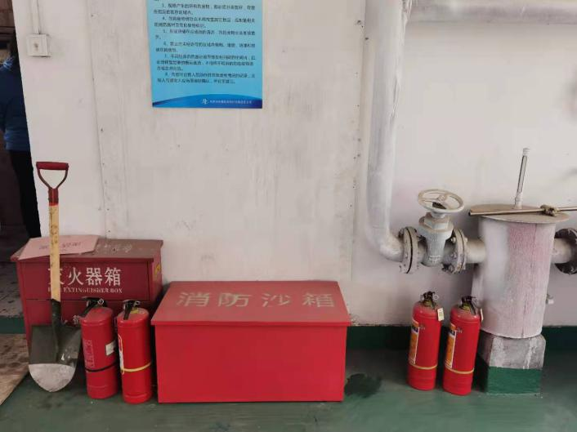  查到《消防设施器材点检表》，每周一次，自体系运行以来尚未发生紧急情况。  现场查看：  公司实验中心、胶料车间的消防栓和灭火器、《消防设施器材点检表》状态正常。  提供编号FHXJYJYA-1-2019《陕西奉航科技有限责任公司突发环境事件应急预案》,请陕西的环境专家对该公司的突发环境事件应急预案进行了评审。  该预案根据国家分级原则，结合公司实际特点，公司突发环境事件主要包括以下类型  (1)发生暴雨等自然灾害引发的生产废水泄漏;  (2)废气处理设施发生故障引发的废气泄漏;  (3)固体废物泄漏引发的突发环境事件  (4)危险化学品泄漏引发的突发环境事件;  (5)危险化学品运输泄漏引发的突发环境事件  (6)火灾及爆炸衍生的突发环境事件  上述突发环境事件可以分为污染物控制在公司内和排出公司两种类型，将可能排出公司的突发环境事件视为不可控突发环境事件(级)，将可以控制在公司内的突发环境事件视为可控突发环境事件(Ⅱ级)，将可以控制在公司内员工可自行解决的突发环境事件视为可控突发环境事件(Ⅲ级)。  确定了应急指挥机构、分析了环境风险、应急处置、应急保障措施，以应对环境的突发环境事件。
监视、测量、分析和评价 | E9.1.1 | 查到《环境目标指标考核表》，记录了公司各部门环境目标的完成情况，2021年4月28完成情况：目标均已完成。  查到2021.5.30日《环境管理方案检测表》，公司制定的管理方案措施7项已完成，其余的将在年底完成， 检查人：任国强 庞向军。  提供《环境安全管理检查记录》，每月对各部门进行环境安全事项的例行检查，检查项目包括资源能源使用、固体废弃物管理、污水控制、噪声控制、消防设施管理、管理方案控制等。  管理方案 完成程度 负责部门  加强节能宣传，推广节能产品。在设备、用品采购上优先考虑环保节能产品的选用。 2021.4.30已完成 生产部  推广目标管理，做到日清月结，加强定额控制和成本核算工作。 2021.4.30已完成 综合办  积极采用新工艺如：在今后工艺改进过程中尽量和临近企业合作，引进热力资源，节约本公司对于资、能源的消耗。 2021.4.30已完成 生产部  对厂区现有管网、线路进行全面检查，对老化线路、管网进行更换，并结合厂区规划安排对于管线进行优化。 2021.4.30已完成 生产部  根据厂区的整体规划，有步骤的实施更新改造，推广节能产品，减低能源消耗。 2021.4.30已完成 生产部  对现有设备进行全面的普查检修，进行重点控制管理，堵漏降耗，节约能源。 2021.4.30已完成 生产部  利用白板、培训等方式加大环境宣传力度，增强全员环境意识，提高自觉遵守能力。 2021.4.30已完成 综合办  本公司综合办公室负责对各部门员工进行环境保护意识培训，各部门负责对本部门员工进行培训 2021.4.30已完成 综合办  生产例会等专题会议上增加环境保护方面内容。 2021.4.30已完成 生产部  对本部门的固体废弃物进行登记，按照有关法律法规要求和相关制度要求进行处理。设专人管理，定期检查处置。 2021.4.30已完成 生产部  根据厂区现场管理的需要，新增固废垃圾箱1－2个。固废存放点1处，明确标识。将可回收和不可回收利用分类放置，指定专人管理。 2021.4.30已完成 综合办  公司组织对各车间、班组、仓库等现场电源柜、电源线、等进行全面检查检修，对老化、裸露电闸电源线予以更换，确保安全使用。 2021.4.30已完成 生产部  对产品和原材料等按规定分类存放、泄漏机油、润滑油等严格控制；更换和配齐经检定合格的干粉灭火器，严格管理制度，同时，确保水龙带完好。 2021.4.30已完成 生产部  对库存物资进行分类并予以标识。使用后应及时分类堆放，防止泄漏和潜在隐患，配备必要消防器材。 2021.4.30已完成 生产部  物资库：分类分级、整齐堆放、明确标识、车间内产品摆放整齐、废弃物、垃圾等固废及时清除，保证道路通畅。 2021.4.30已完成 生产部  加强存放、运输、使用过程的管理，严格按管理规程行事，落实岗位质量责任制，严格考核管理。 2021.4.30已完成 生产部  对各种产品标识、加盖、进行防护。 2021.4.30已完成 生产部  加强员工管理，提高防火意识，厂区内严禁吸烟。 2021.4.30已完成 综合办  检查日期：2021年5月3日 检查人：赵媛媛 庞向军  提供2021.7.26日由陕西源泽检测科技有限公司，编号：源泽环监字（2021）第614号《监测报告》以及编号：源泽环监字（2021）第613号《监测报告》，见附件。  1、有组织废气：按非甲烷总烃和颗粒物标准限值参考《橡胶制品工业污染物排放标准GB27632-2011》表5的标准限值、硫化氢标准限值参考《恶臭污染物排放标准(GB14554-1993》表2的标准限值，检测结果：低于标准限值。  2、无组织废气：按无组织颗粒物标准限值参考《橡胶制品工业污染物排放标准GB27632-2011》表6的标准限值、无组织非甲烷总烃标准限值参考《挥发性有机物排放控制标准(DB61T10612017)》表3的标准限值无组织硫化氢标准限值参考《恶臭污染物排放标准(GB14554-1993》表1的二级标准限值检测结果：低于标准限值。  3、废水：检测项目：pH值、悬浮物、化学需氧量、五日生化需氧量、总磷、氨氮、总氮石油类等，检测结果满足要求。  4、饮食业油烟：参考《饮食业油烟排放标准（试行）》GB 18483-2001附录A标准限制，检测结果为：符合标准表2标准限值要求。  5、噪音：参考《工业企业厂界环境噪音声排放标准》GB 12348-2008，检测结果为：符合标准中2类区标准限值要求。  6、地下水：参考《地下水质量标准》GB/T 14848-2017标准，检测结果为：符合标准中Ⅲ类标准限值要求。
内部审核 | 9.2 | 由组长庞向军组织内部审核，查年度审核计划：提供《内部审核计划》，其内容已包括了审核目的、范围、依据、计划编制日期2021.5.11日，编制：庞向军 审批：王斌。审核组构成：组长庞向军、组员赵丹妮 南海容 孔明扬。  1. 审核时间2021年5月18日。  2.审核按计划进行，抽查检查表综合办、生产部、实验中心审核记录与计划相一致，4名内审员经内部培训合格，能力还需加强；  审核计划已考虑到互查的公正性，无审核员审核本部门的工作，计划内容涉及各部门，条款覆盖整个体系。本次内审发现2个一般不符合项，针对这2个不合格，综合办已分析了原因并采取了纠正措施，按要求进行了整改，最后内审员进行了验证，纠正措施实施有效。  内部审核结论：提供了《内部审核报告》，对现场审核进行了综述，对环境管理体系进行了符合性的综合评价，最后结论为：公司的环境管理体系基本符合标准要求，运行有效。
不合格和纠正措施 | 10.2 | 管理者代表根据总经理意图组织持续改进过程的策划工作，由综合办实施持续改进过程的管理。公司体系运行的持续改进，是通过方针、目标、管理方案的制定与实施，通过内外部的审核结果，管理评审的开展，分析和评价结果、纠正预防措施的实施，促进管理体系的持续改进。并通过对各项工作的考核，不断提出改进要求，全员的环境意识有较大的提高，持续改进了管理体系的有效性。

